TÉCNICO EM INFORMÁTICA

ANDRÉ LUIZ PEREIRA DE OLIVEIRA
GIOVANNA CLAUS DE CASTRO
HENRIQUE SICONELLO DOS SANTOS
LUCAS FRANCO DE ANDRADE

TRABALHO DE CONCLUSÃO DE CURSO
GRAFITEC

AMERICANA
2018

ANDRÉ LUIZ PEREIRA DE OLIVEIRA
GIOVANNA CLAUS DE CASTRO
HENRIQUE SICONELLO DOS SANTOS
LUCAS FRANCO DE ANDRADE

TRABALHO DE CONCLUSÃO DE CURSO
GRAFITEC

Trabalho de Conclusão de Curso apresentada à ETEC Polivalente de Americana, do Centro Estadual de Educação Tecnológica Paula Souza, como parte dos requisitos para a obtenção do título de Técnico de Nível Médio em Informática, sob a orientação dos professores Mayara Bruno do Carmo e Rodrigo Anselmo do Carmo.

AMERICANA
2018
TERMO DE AUTORIZAÇÃO DE DIVULGAÇÃO

TRABALHO DE CONCLUSÃO DE CURSO – TCC

Nós, abaixo assinados, na qualidade de titulares dos direitos morais e patrimoniais de autores do Trabalho de Conclusão de Curso – TCC Grafitec, regularmente matriculados no Curso Técnico em Informática, módulo III, Integral, autorizamos o Centro Paula Souza, por meio de suas Unidades de Ensino ou em meio virtual – Internet, reproduzir e/ou disponibilizar a obra ou parte dela, a partir desta data, por tempo indeterminado.

Americana, Novembro de 2018.

Nome dos autores | RG | Assinatura
André Luiz Pereira de Oliveira | 55.724.825-5
Giovanna Claus de Castro | 57.235.269-4
Henrique Siconello dos Santos  Lucas Franco de Andrade | 57.571.266-1  56.325.568-7

Mayara Bruno do Carmo e Rodrigo Anselmo do Carmo  Professores PDTCC | Gislaine Fernanda Giubbina Araujo  Coordenadora Técnico em Informática

A todos que nos ajudaram na conclusão deste projeto,
pelo incentivo e carinho.
AGRADECIMENTOS

Aos nossos pais que nos apoiaram financeira e emocionalmente durante toda esta jornada.
À orientadora Prof.ª Mayara Bruno do Carmo e ao coorientador Prof. Rodrigo Anselmo do Carmo que foram imprescindíveis para a elaboração e conclusão deste trabalho.
À todos os professores que nos incentivaram e nos ajudaram durante o desenvolvimento deste projeto.
Aos funcionários da gráfica da ETEC Polivalente de Americana que foram de grande e indispensável ajuda durante a evolução do projeto.
Aos amigos, que nos ajudaram e apoiaram não apenas durante este ano, mas durante todo o período em que cursamos o Ensino Médio.

“O sucesso é ir de fracasso em fracasso sem perder entusiasmo”
Winston Churchill
RESUMO

A gráfica da Escola Técnica Estadual “ETEC Polivalente de Americana” oferece aos alunos diversos recursos como a venda de materiais escolares, a venda dos uniformes da instituição de ensino, o aluguel de armários (referentes a cada bloco), além de serem disponibilizadas impressoras para a obtenção de cópias de exercícios e provas. Verificou-se que há certa deficiência no controle de vendas e estoque dos produtos oferecidos pela gráfica, no aluguel de armários e na assinatura da APM, pois estes, estão sendo feitos em papel, prejudicando desta forma, a agilidade dos processos e criando uma maior facilidade na perca dos registros. O projeto Grafitec visa a implementação de um sistema informatizado para facilitar o armazenamento dos dados. Serão utilizadas pesquisas em livros especializados e na Internet para dar fundamento na parte teórica do projeto Grafitec. Além disso utilizar-se-ão entrevistas com os responsáveis da gráfica da Escola Técnica Estadual “ETEC Polivalente de Americana” para adquirir informações sobre as necessidades e ideias dos funcionários. Ao instalar o Programa Grafitec no local, será permitido que apenas os funcionários e responsáveis da gráfica utilizem o sistema, entretanto, todos os que frequentam a instituição de ensino, incluindo professores e alunos, terão um cadastro e poderão ter acesso ao Web Site, onde serão disponibilizados contato e informações da gráfica, como horário de funcionamento, armários disponíveis para aluguel, diferença de preços para sócios e não sócios da APM, entre outros.
Palavras-Chave: Sistema, Gráfica, Polivalente, Web Site, Programa, Grafitec
ABSTRACT

Key-Words:
SUMÁRIO
1 INTRODUÇÃO 12
2 OBJETIVOS 13
3 JUSTIFICATIVA 14
4 REVISÃO BIBLIOGRÁFICA 16
4.1 C# 16
4.2 PHP 16
4.3 HTML 17
4.4 Javascript 17
4.5 MyQSL 17
5 METODOLOGIAS 18
6 MODELAGEM DO SISTEMA 19
6.1 MER 19
6.2 DIAGRAMA DE CASOS DE USO 20
6.3 DIAGRAMA DE CLASSES 21
6.4 DIAGRAMAS DE ATIVIDADES 22
6.5 DIAGRAMAS DE SEQUÊNCIA 23
7 RESULTADOS OBTIDOS 24
7.1 INTERFACES DO SISTEMA 25
8 CRONOGRAMA 26
9 CONSIDERAÇÕES FINAIS 27
10 REFERÊNCIAS BIBLIOGRÁFICAS 28

LISTA DE FIGURAS
Figura 1 - Modelo Entidade Relacionamento "MER" 18
Figura 2 – Diagrama de Casos de Uso “WebSite – Grafitec” 19
Figura 3 – Diagrama de Classes do Sistema Informatizado Grafitec 20
Figura 4 – Diagrama de Classes – Funcionário/Professor 20
Figura 5 – Diagrama de Classes – Aluno/Produto 20
Figura 6 – Diagrama de Classes – Armário/APM 21
Figura 7 – Diagrama de Atividade “Cadastrar Funcionário” 22
Figura 8 – Diagrama de Atividade “Cadastrar Professor” 22
Figura 9 – Diagrama de Atividade “Cadastrar Aluno” 23
Figura 10 – Diagrama de Atividade “Pesquisar Usuário” 23
Figura 11 – Diagrama de Atividade “Alterar Usuário” 24
Figura 12 – Diagrama de Atividade “Excluir Usuário” 24
Figura 13 – Diagrama de Atividade “Cadastrar Produto” 25
Figura 14 – Diagrama de Atividade “Pesquisar Produto” 25
Figura 15 – Diagrama de Atividade “Entrada Produto” 26
Figura 16 – Diagrama de Atividade “Excluir Produto” 27
Figura 17 – Diagrama de Atividade “Alterar Produto” 27
Figura 18 – Diagrama de Atividade “Venda Produto” 28
Figura 19 – Diagrama de Atividade “Cadastrar Armário” 29
Figura 20 – Diagrama de Atividade “Pesquisar Armário” 29
Figura 21 – Diagrama de Atividade “Alterar Armário” 30
Figura 22 – Diagrama de Atividade “Excluir Armário” 30
Figura 23 – Diagrama de Atividade “Conferir se o aluno é sócio da APM” 31

LISTA DE ABREVIATURAS E SIGLAS

C# - CSharp
HTML - HyperText Markup Language
MER - Modelo de Entidade Relacionamento
PHP - Hypertext Preprocessor
APM - Associação de Pais e Mestres
CSS - Cascading Style Sheets
SGBD – Sistema Gerenciador de Banco de Dados

1 INTRODUÇÃO

Tendo em vista a precariedade no sistema de gerenciamento da gráfica da ETEC Polivalente de Americana, foi pensado em um projeto que terá o intuito de agilizar e automatizar as mesmas funcionalidades antes feitas arcaicamente de um modo simples, porém eficiente. O sistema terá um programa desktop que funcionará de forma hierárquica, onde os funcionários terão total controle sobre o sistema, os professores terão acesso restrito a algumas áreas do Web Site, e os alunos serão os que menos têm acesso às funcionalidades.
O sistema web também terá uma divisão entre alunos sócios ou não da APM, onde, os que o fazem, terão acesso à uma área do site onde serão mostrados todos os privilégios acessíveis aos sócios, como por exemplo, os descontos em lojas da região que são parceiras da APM, como acessar o Wi-Fi da escola, descontos na própria gráfica, entre outros.
No sistema desktop, os únicos que terão acesso são os funcionários da gráfica, que serão os administradores, dentro dele, será possível fazer o cadastro de professores, funcionários e alunos (sócios ou não da APM), para terem acesso ao Web Site. Dentro do sistema, também será possível fazer a locação de armários que estão divididos, respectivamente, por bloco e por número. Além disso, terá um sistema de estoque e venda, onde serão registrados todos os produtos, assim como sua data de entrada e saída (venda), seu preço e a quantidade do mesmo que está armazenado no estoque, deste modo, facilitando a organização e a contagem.
Ao longo do trabalho, é apresentada a Justificativa do tema, que descreve o problema encontrado, seus Objetivos, relatando o que será produzido no decorrer do projeto, o Referencial Teórico, que contém os trabalhos e autores que foram utilizados como referência e embasamento para toda a pesquisa, a Metodologia, que descreve todas as ferramentas que foram necessárias para a sua confecção, a Modelagem do Sistema que serve como a apresentação gráfica do conteúdo produzido, e, por fim, os Resultados Obtidos que é a seção que descreve quais foram os resultados finais.

2 OBJETIVOS

O principal objetivo do projeto é fazer um sistema de estoque e venda para a gráfica da escola Polivalente de Americana.
O Sistema será utilizado para fazer a contagem dos produtos que entram e saem do estoque e armazenar os preços dos mesmos. Além disso, será utilizado para fazer o cadastro dos alunos, funcionários e professores para a utilização do Web Site. O Sistema fará também a manutenção de todos os serviços da gráfica, como o controle do aluguel de armários e cadastro dos alunos que queiram contribuir com a APM.
O Web Site será utilizado como uma ponte entre os usuários do sistema e a gráfica, a interação com o site será limitada através do sistema de hierarquia, ou seja, dependendo do seu grau de acesso, o usuário terá mais ou menos restrições.

3 JUSTIFICATIVA

A tecnologia vem sendo cada vez mais necessária e auxilia cada vez mais em todo e qualquer tipo de trabalho de hoje em dia. Como dito por Steve Jobs, co-fundador, presidente e diretor executivo da Apple Inc., "A tecnologia move o mundo".
No entanto, verificou-se que na ETEC Polivalente de Americana, há certa deficiência no controle de vendas e estoque dos produtos oferecidos pela gráfica, no aluguel de armários e na assinatura da APM, pois o meio que é utilizado para a organização destes processos é muito precário, sendo utilizado, geralmente, apenas papel e outros programas ineficientes para a administração do local, e, deste modo, prejudicando a logística e a agilidade do ambiente de trabalho, fazendo com que, muitas vezes, filas enormes de alunos e professores sejam formadas, atrasando o horário de todos os envolvidos tanto por parte dos funcionários como por parte dos clientes, além disso, com um sistema tão rudimentar, a dificuldade no armazenamento dos registros acaba sendo maior, o que facilita a perda das informações.
Visando estes problemas, o projeto Grafitec foi moldado de forma a automatizar e agilizar os processos da gráfica, melhorando o atendimento e facilitando o trabalho dos funcionários.

4 REVISÃO BIBLIOGRÁFICA

4.1 C#
C# é uma linguagem de programação criada pela Microsoft como parte da plataforma .NET. Como citado pelo site DEVMEDIA:
Por ter uma sintaxe parecida com o Java e C++, o C# pode ser indicado mesmo para programadores iniciantes, que já conhecem a programação Orientada a Objetos. Com ela podemos criar desde aplicações web e desktop até aplicações mobile e jogos eletrônicos. [DEVMEDIA, 2018]

4.2 PHP
PHP (Hypertext Preprocessor) é a linguagem de desenvolvimento Web escrita por desenvolvedores Web para desenvolvedores Web, como descrito por Tim Converse e Joyce Park:
É uma linguagem de criação de scripts do lado servidor de código aberto, que pode ser incorporada em HTML ou utilizada como um binário independente (embora a primeira utilização seja muito mais comum).
Estritamente falando, o PHP tem pouco a ver com layout, eventos ou qualquer coisa relacionada à aparência de uma página Web, a maior parte do que o PHP realiza é invisível para o usuário final. Alguém visualizando uma página de PHP não será definitiva capaz de afirmar que ela não foi escrita em HTML, porque o resultado final do PHP é HTML. [Joyce e Park, 2003]

4.3 HTML
HTML (do inglês, "Hypertext Markup Language" ou, em português, "Linguagem de Marcação de Hipertexto") é uma das linguagens utilizadas para desenvolver Web Sites, segundo o site Tableless:
O HTML é a linguagem base da internet. Foi criada para ser de fácil entendimento por seres humanos e por máquinas (Google ou outros sistemas que percorrem a internet capturando informação). [Tableless, 2018]

4.4 Javascript
JavaScript é uma linguagem de programação, como citado no site MDN web docs:
Essa linguagem permite a você implementar itens complexos em páginas web, toda vez que uma página da web faz mais do que simplesmente mostrar a você informação estática, mostrando conteúdo que se atualiza dinamicamente, mapas e imagens interativas, gráficos 2D/3D animados, etc. provavelmente o JavaScript está envolvido. É uma das três tecnologias padrões da web – Além do HTML e do CSS. [MDN web docs, 2018]

4.5 MyQSL
É um SGBD relacional de licença dupla (sendo uma delas de software livre), segundo André Milani:
Foi projetado inicialmente para trabalhar com aplicações de pequeno e médio portes, mas hoje atende a aplicações de grande porte e com mais vantagens do que seus concorrentes. Possui todas as características que um banco de dados de grande porte precisa, sendo reconhecido por algumas entidades como o banco de dados open source com maior capacidade para concorrer com programas similares de código fechado, tais como SQL Server (da Microsoft) e Oracle. [André Milani, 2007]

4.6 CSS
É uma linguagem de folha de estilos em cascata que visa tornar uma página da Web mais apresentável, como aponta o site Hostinger:
O CSS ilustra como os elementos em HTML de um site devem ser apresentados nas telas. De uma forma direta, é o CSS que determina o visual do seu site. Desde o tamanho da fonte até a imagem de fundo, tudo pode ser alterado com o CSS. [Hostinger, 2018]

5 METODOLOGIAS

Para planejamento do projeto Grafitec, foi elaborado um cronograma organizando as atividades a serem feitas para a conclusão do mesmo, assim como a definição do integrante do grupo designado para realizar tais tarefas e em quantas quinzenas elas deveriam ser finalizadas.
No intuito de coletar informações tanto para o Sistema Desktop quanto para o Web Site foram realizadas pesquisas na Internet e consultas com professores da área de informática na ETEC Polivalente de Americana.
Para o desenvolvimento do Sistema Desktop foi utilizado o C# como linguagem de programação e o pacote Microsoft Office Visual Studio 2010 – uma ferramenta de desenvolvimento da Microsoft para as linguagens de programação .NET – como ambiente de programação.
Para o desenvolvimento do Web Site foi utilizado o PHP como linguagem de programação e o Sublime Text como ambiente de programação.
Na elaboração da parte teórica do projeto – documentação – foram feitas pesquisas em livros especializados e na internet.

6 MODELAGEM DO SISTEMA

6.1 MER
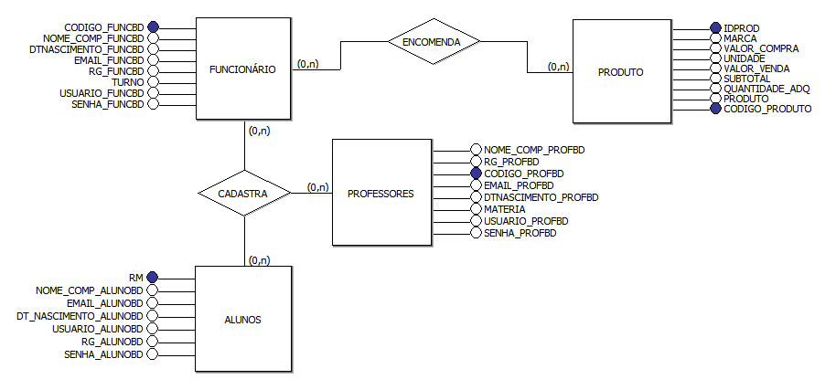

Figura 1 - Modelo Entidade Relacionamento "MER"

6.2 DIAGRAMA DE CASOS DE USO

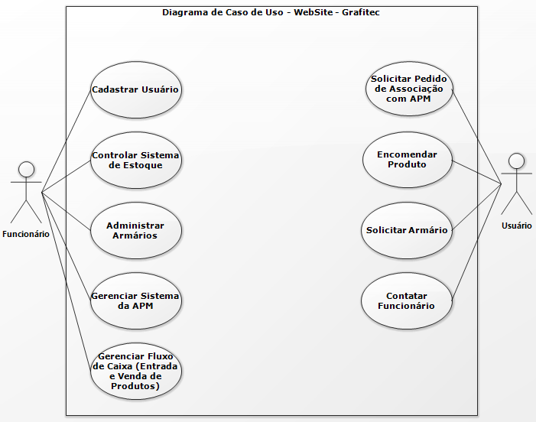
Figura 2 – Diagrama de Casos de Uso “WebSite – Grafitec”

6.3 DIAGRAMA DE CLASSES

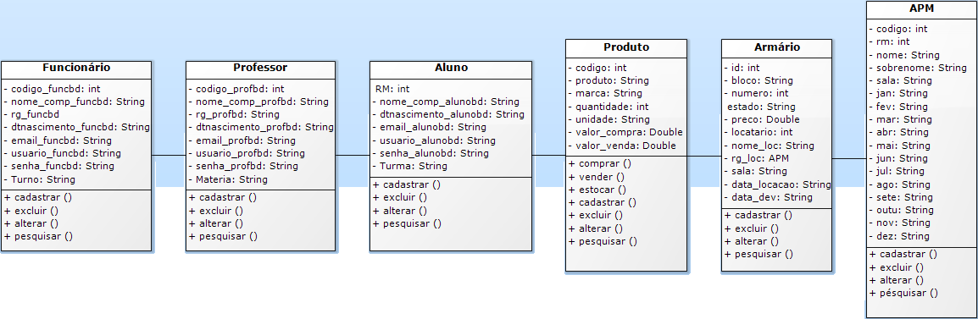
Figura 3 – Diagrama de Classes do Sistema Informatizado Grafitec

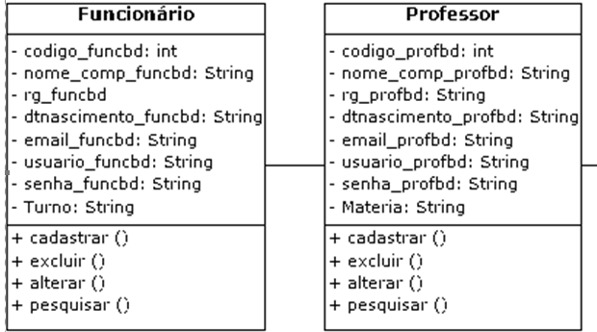
Figura 4 – Diagrama de Classes – Funcionário/Professor

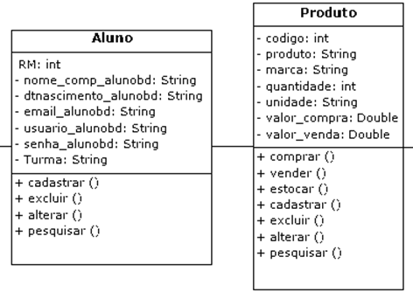
Figura 5 – Diagrama de Classes – Aluno/Produto
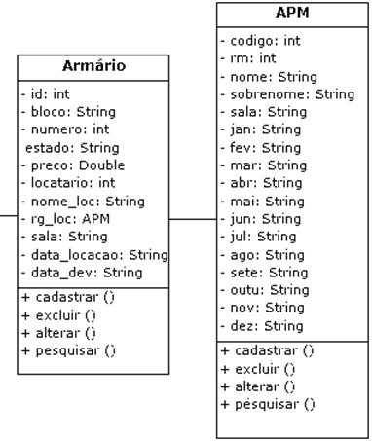
Figura 6 – Diagrama de Classes – Armário/APM

6.4 DIAGRAMAS DE ATIVIDADES

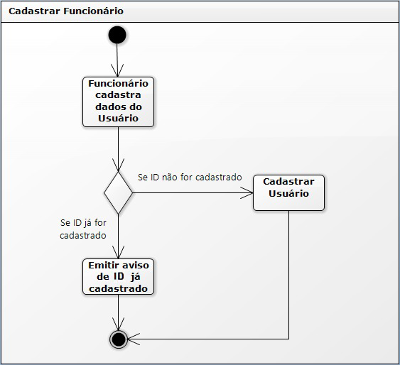
Figura 7 – Diagrama de Atividade “Cadastrar Funcionário”

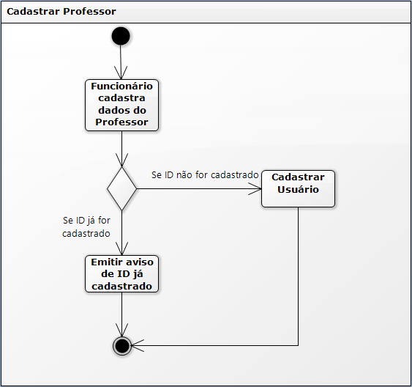
Figura 8 – Diagrama de Atividade “Cadastrar Professor”
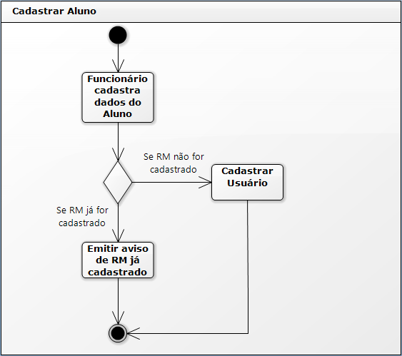
Figura 9 – Diagrama de Atividade “Cadastrar Aluno”

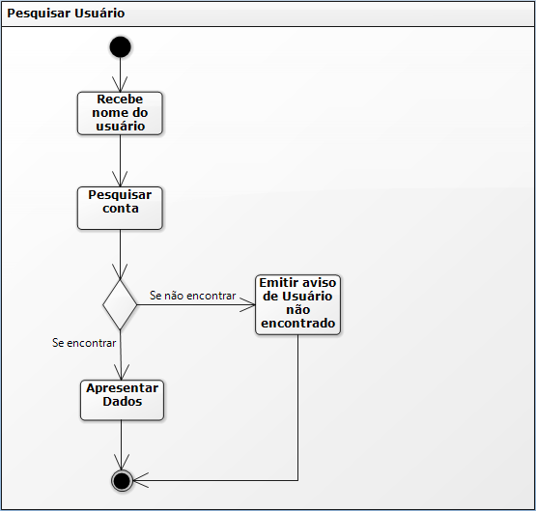
Figura 10 – Diagrama de Atividade “Pesquisar Usuário”
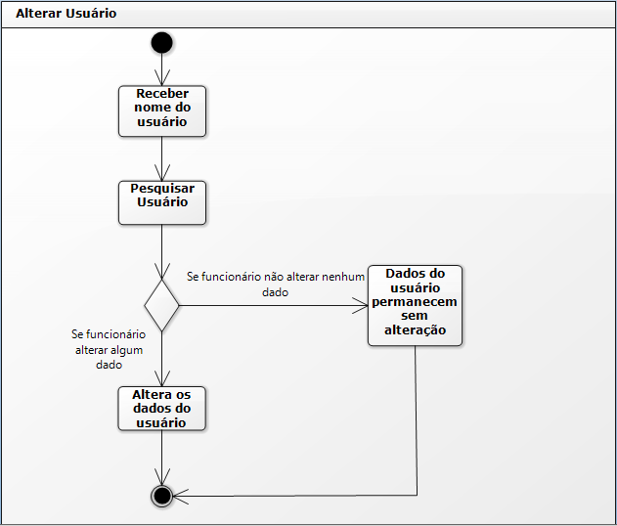
Figura 11 – Diagrama de Atividade “Alterar Usuário”

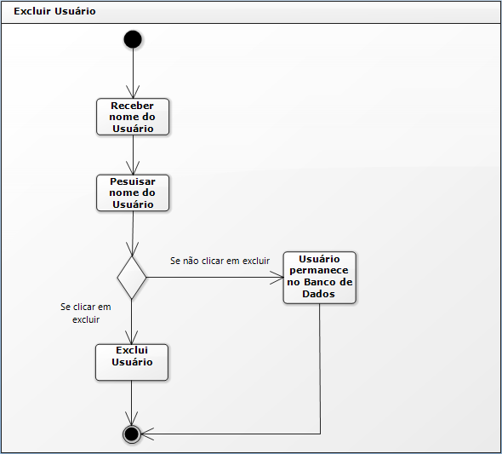
Figura 12 – Diagrama de Atividade “Excluir Usuário”
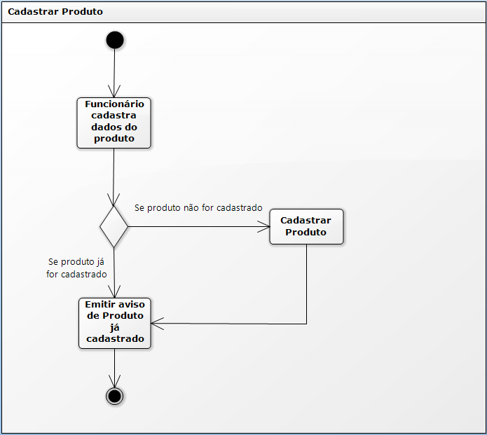
Figura 13 – Diagrama de Atividade “Cadastrar Produto”

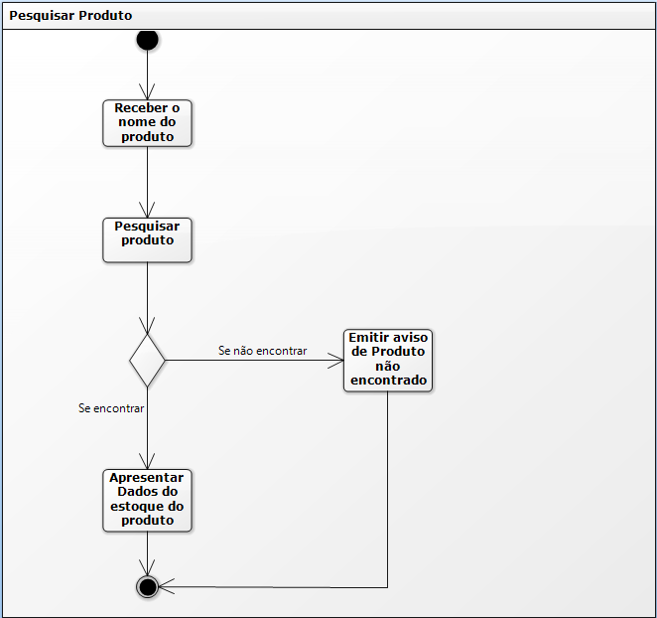
Figura 14 – Diagrama de Atividade “Pesquisar Produto”

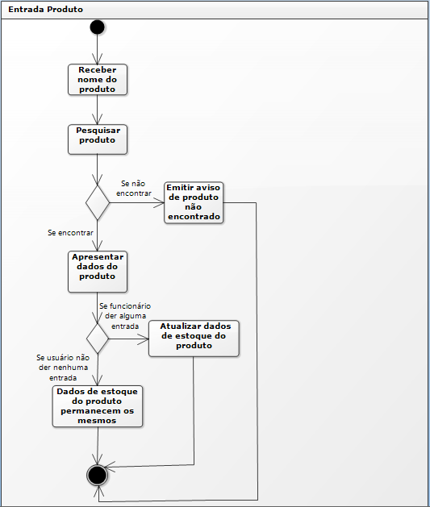
Figura 15 – Diagrama de Atividade “Entrada Produto”

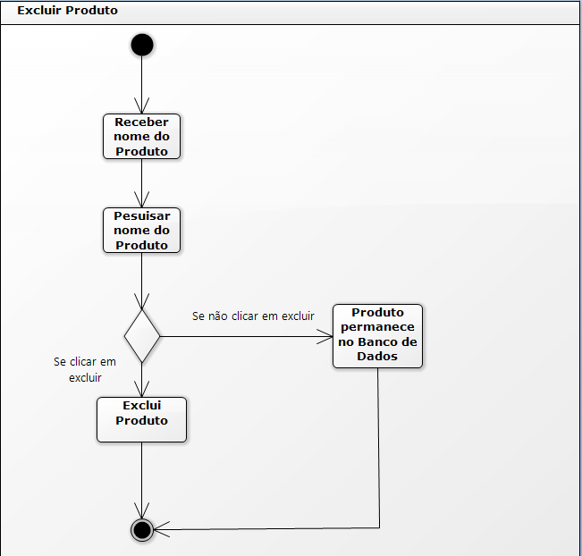
Figura 16 – Diagrama de Atividade “Excluir Produto”

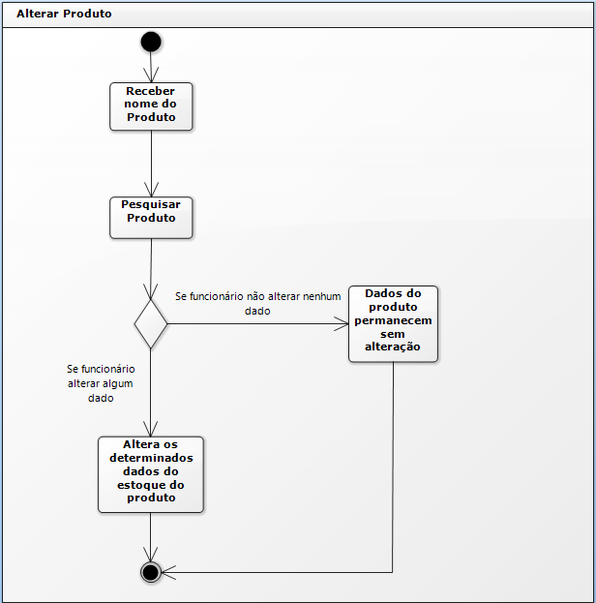
Figura 17 – Diagrama de Atividade “Alterar Produto”

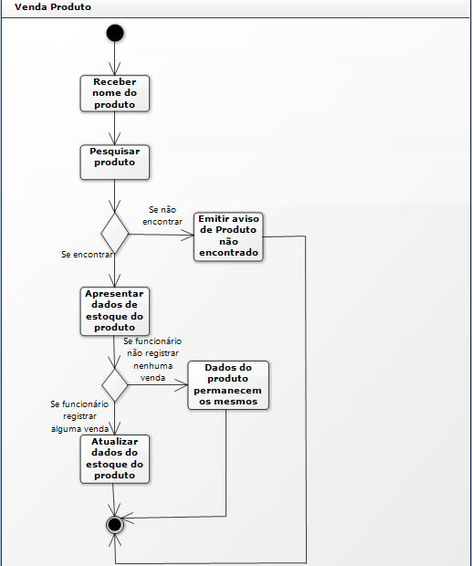
Figura 18 – Diagrama de Atividade “Venda Produto”

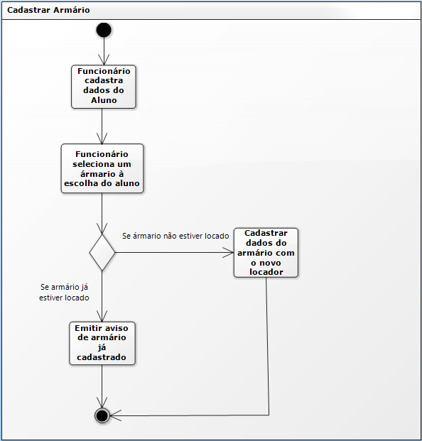
Figura 19 – Diagrama de Atividade “Cadastrar Armário”

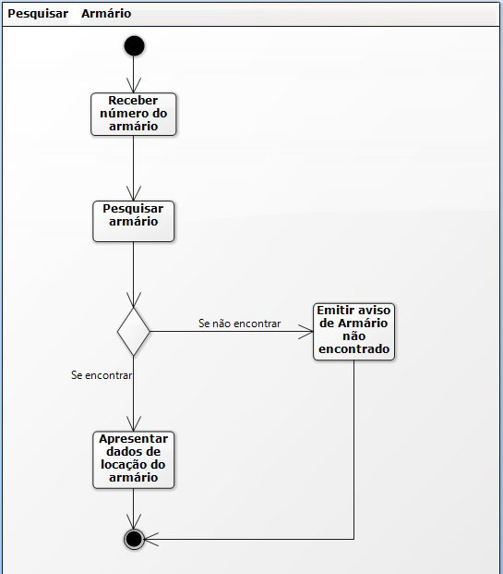
Figura 20 – Diagrama de Atividade “Pesquisar Armário”
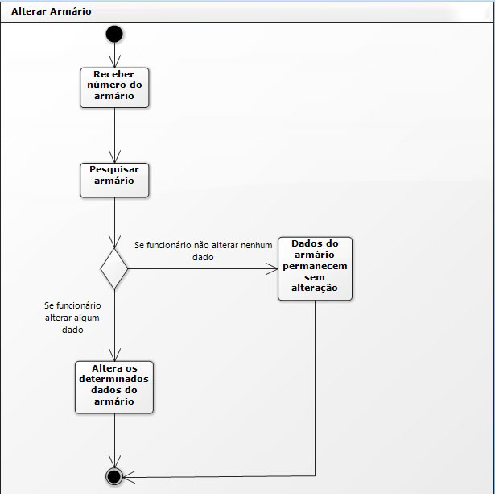
Figura 21 – Diagrama de Atividade “Alterar Armário”

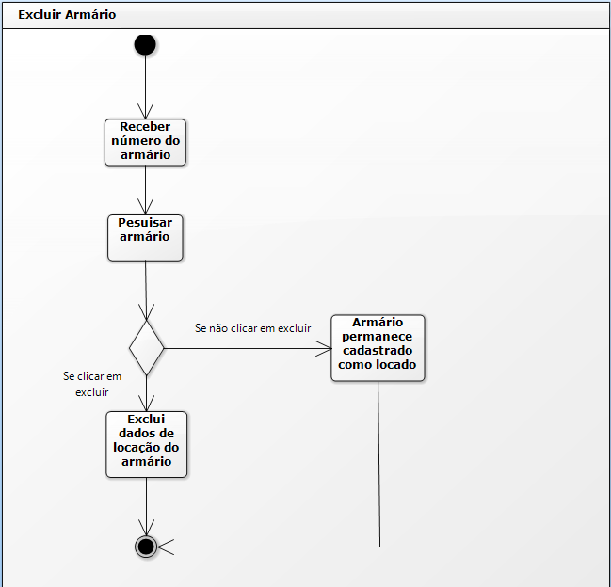
Figura 22 – Diagrama de Atividade “Excluir Armário”
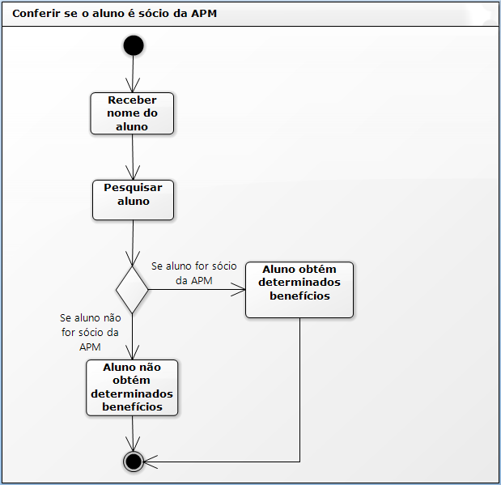
Figura 23 – Diagrama de Atividade “Conferir se o aluno é sócio da APM”

6.5 DIAGRAMAS DE SEQUÊNCIA

7 RESULTADOS OBTIDOS

Com a conclusão deste projeto, é esperada a substituição de todos os registros e processos da gráfica da ETEC Polivalente de Americana, feitos anteriormente em papel, pela utilização de um programa que irá facilitar o trabalho dos funcionários e agilizar o atendimento aos clientes.
O projeto Grafitec possui, também, um Sistema Web para agilizar ainda mais certos processos, como a compra de produtos e a visualização dos horários de funcionamento da gráfica e dos preços das impressões.

7.1 INTERFACES DO SISTEMA

8 CRONOGRAMA

Início | Término | Atividade (Etapa)
01/05/2018 | 30/10/2018 | Modelagem do Sistema
06/03/2018 | 30/10/2018 | Desenvolvimento do trabalho escrito – pré textuais
07/06/2018 | 07/11/2018 | Elaboração do Cronograma de Desenvolvimento
06/03/2018 | 11/03/2018 | Sistema de login funcional do Web Site
21/08/2018 | 28/08/2018 | Sistema de login (Final)
25/09/2018 | 06/10/2018 | Design do Website
03/04/2018 | 08/04/2018 | Sistema de contato do Web Site
27/04/2018 | 14/05/2018 | Loja do Web Site
26/06/2018 | 15/07/2018 | Sistema de estoque e venda
04/09/2018 | 18/19/2018 | Design do Sistema
01/05/2018 | 12/05/2018 | Cadastro para login do Web Site
03/10/2018 | 22/10/2018 | Controle de sócios da APM
29/08/2018 | 10/08/2018 | Sistema de locação de armários
 |  | Correção e revisão da parte teórica
 |  | Testes finais
 |  | Ajustes finais de layout
04/12/2018 | 04/12/2018 | Apresentação final

9 CONSIDERAÇÕES FINAIS

O programa Grafitec é uma possibilidade de automação para o registro geral de dados da gráfica da ETEC Polivalente de Americana, como as informações de compra e venda – estoque – de produtos, a relação de alunos sócios ou não da APM, o cadastro de alunos, funcionários e professores para a utilização do Web Site e o controle de aluguel de armários, além de também, diminuir o uso de papel, o que facilita o trabalho dos funcionários e é mais ambientalmente saudável.
No site será possível fazer uma pré-encomenda de produtos – ou apenas verificar o preço dos mesmos – e obter diversas informações sobre a gráfica, como o horário de funcionamento e os benefícios de ser um associado da APM.
Para concluir, com a aplicação do projeto Grafitec na gráfica da ETEC Polivalente de Americana, a quantidade de papel utilizada pela mesma será reduzida consideravelmente por um método mais rápido e prático de registro de dados, além de facilitar o trabalho dos funcionários e agilizar o atendimento aos clientes.

10 REFERÊNCIAS BIBLIOGRÁFICAS

DEVMEDIA. Disponível em: < https://www.devmedia.com.br/guia/linguagem-csharp/3815>. Acessado em: 07 set, 2018.
CONVERSE, Tim e PARK, Joyce. PHP: a bíblia. 2. ed. Traduzido: ELSEVIER EDITORA, 2003. 904p.
TABLELESS. Disponível em: <https://tableless.com.br/o-que-html-basico/>. Acessado em: 07 set, 2018.
MDN web docs. Disponível em: https://developer.mozilla.org/pt-BR/docs/Learn/JavaScript/First_steps/O_que_e_JavaScript. Acessado em: 07 set, 2018.
MILANI, André. MySQL: guia do programador. 1. ed. Brasil: NOVATEC, 2007. 400p.
HOSTINGER BLOG. Disponível em: < https://www.hostinger.com.br/tutoriais/o-que-e-css-guia-basico-de-css/#O-que-e-CSS>. Acessado em: 14 out, 2018.

